Nome: Vinicius Gabriel Machado – GRR20182552 13/06/2021

Relatório Laboratório 2 – Aprendizado De Máquina (CI1171)

Objetivo:
A partir de conjuntos de dados fornecidos pelo professor da disciplina, um para treino contendo 20000 amostras balanceadas e outro com 58646 amostras para teste. O experimento prático consistiu em analisar o impacto da base de aprendizagem na classificação de 5 algoritmos diferentes. Abordando acurácia, tempo de classificação, número de amostras necessárias para um bom resultado e confusões.
Determinação dos algoritmos:
Os algoritmos de classificação utilizados no experimento foram:
- K-nearest Neighbors (KNN);
- Naive Bayes;
- Linear Discriminant Analysis (LDA);
- Logistic Regression (LR);
- Perceptron.
Tais algoritmos foram importados da biblioteca scikit-learn para Python. Utilizando-se os parâmetros padrões para todos os classificadores, uma vez que não houve uma especificação de quais deveriam ser usados. Com exceção para o LR, que foi usado um número máximo de iterações de 150, teto do número mínimo observado para que todos os testes convergissem sem emitir warning.
Análise:
Observação: primeiro serão exibidos os resultados e depois serão discutidos.
- Comparação de desempenho em blocos de amostras
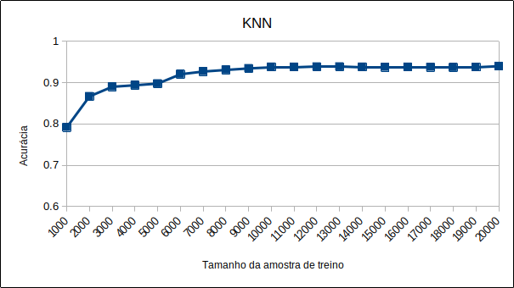

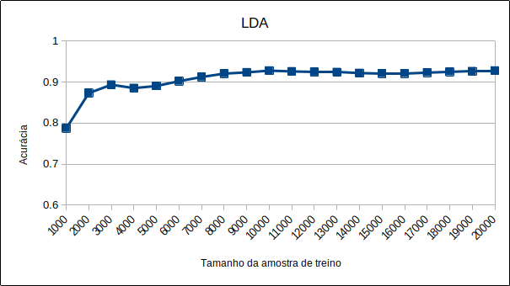

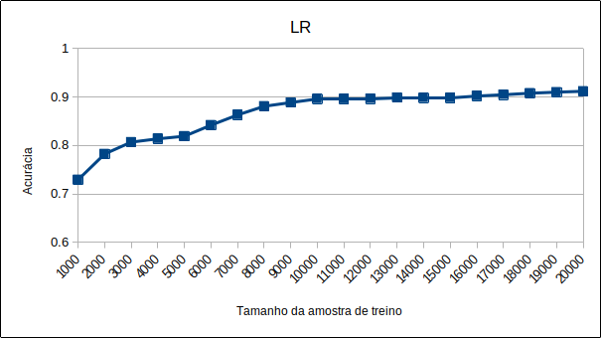

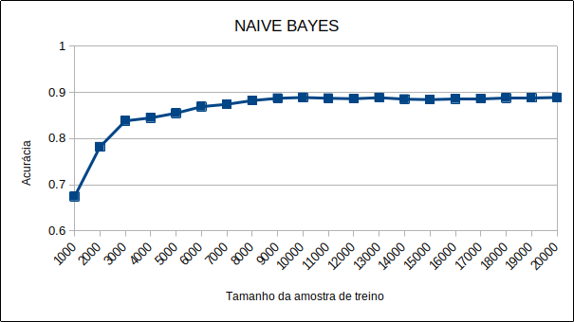

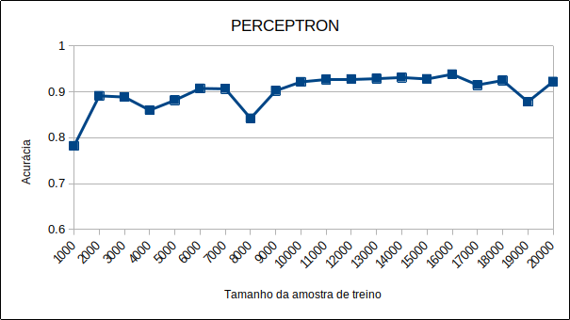

Primeiramente, percebe-se diferentes comportamentos em cada classificador de acordo com o tamanho da amostra:

KNN: A partir de 10000 amostras começa a perder e ganhar desempenho alternadamente. Entretanto, chega a ter um pico em 20000 amostras, mesmo que tenha ganhado apenas 0.002 de acurácia. Resultando em um valor final de aproximadamente 0.94.
LDA: Apesar de se apresentar de forma mais inconsistente inicialmente, estabiliza-se no seu pico de desempenho com 10000 amostras. Acurácia final igual a 0.927.
LR: Com o início mais lento de todos os classificadores, o LR se posiciona da mesma forma que o KNN, o auge de seu desempenho se dá nas 20000 amostras – 0.911.
Naive Bayes: Curiosamente, o seu pico se dá em dois lugares (9 dígitos de precisão), em 10000 e 20000 amostras. Logo, consideraremos o primeiro, com uma acurácia de 0.889.
Perceptron: Apesar dos ganhos rápidos de desempenho, se manteve inconsistente por toda a execução. Tendo o pico em 16000 amostras com um resultado final de 0.938.

De forma geral, pode-se dizer que o LDA obteve os melhores resultados em proporção a base de dados. Exigindo apenas 62.5% do que o Perceptron necessitou para obter 0.011 a mais de acurácia.

- Melhor desempenho com uma base menor que 1000 amostras
Ao se testar o desempenho em cenários com poucos exemplos, considerou-se as seguintes quantidades: 250, 500 e 750.
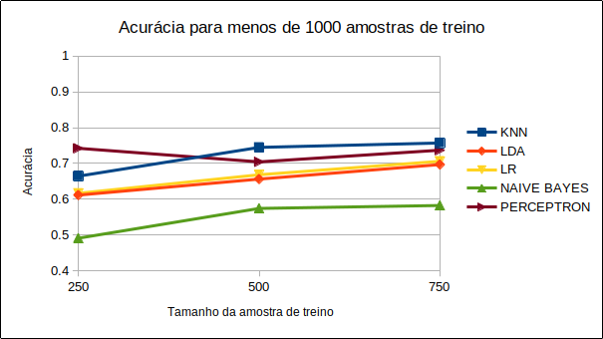

Pode-se perceber que com muitas poucas possibilidades de treino, o Perceptron foi o que teve o melhor resultado.
Entretanto, com uma base um pouco maior já foi suficiente para que o KNN passasse a liderar em diante. Além de que manteve um ganho consistente de desempenho, ao invés do seu concorrente. Possuindo de forma geral uma melhor classificação.

- Melhor desempenho utilizando a base inteira de treino (20000 amostras)
Utilizando-se da base inteira de treinamento, notou-se novamente um domínio do algoritmo KNN, com 94% de acertos.
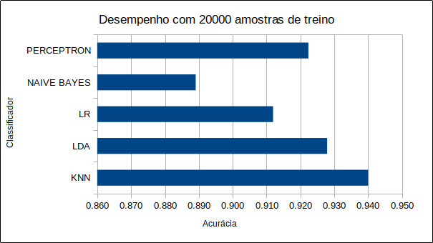

- Menor tempo de classificação
Realizando a medição do tempo de execução total dos classificadores, incluindo treinamento e classificação. E considerando a execução "exclusiva" em um processador Ryzen 5 3600 em stock (variando o clock entre 3.6 e 4.2 Ghz).
Pode-se dizer que houve um empate entre o LDA e o Perceptron na decisão pelo classificador mais rápido, com um tempo final de 3.801 e 3.856 respectivamente e uma variação menor que 5%.
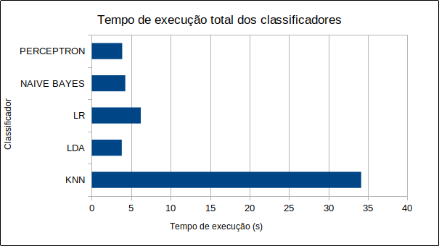

- Análise das matrizes de confusão
Analisando as matrizes de confusão resultantes dos classificadores (utilizando toda a base de treinamento), percebeu-se que os erros e acertos variam muito entre os classificadores. Para uma obordagem compreensível, foi estabelecido dois intervalos e filtrados os classificadores que não pertencem a eles.
Primeiramente, classificadores com números de acertos maiores ou menores que: mediana de acertos +5% ou -5%, respectivamente (intervalo total = 10%)
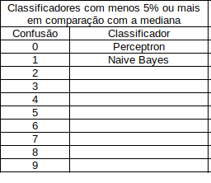
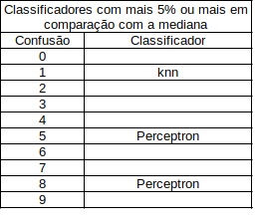

Analisando os resultados, podemos dizer que seria uma boa ideia utilizar o KNN para melhorar os resultados de outros classificadores, talvez o Perceptron também dependendo do número de confusões no label 0. Entretanto, não seria aconselhável utilizar o Naive Bayes para isso.
O segundo intervalo foi de: mediana de acertos +2.5% ou -2.5% (intervalo total = 5%).
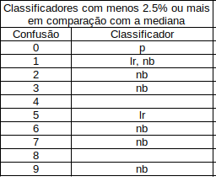
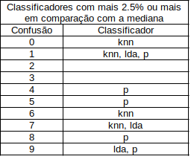

Observamos que o algoritmo de Naive Bayes foi de longe o que apresentou os piores resultados entre os classificadores, seguido pelo LR. Logo, não é aconselhável utilizá-los.
Por outro lado, seria interessante utilizar o Perceptron, seguido pelo KNN e o LDA. Talvez, ainda mais interessante seria se estiverem em conjunto, ajudando na confusão do Perceptron no dígito 0.

